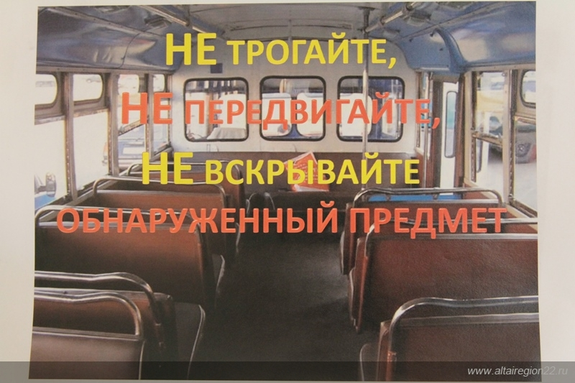

Терроризм, экстремизм угроза обществу. Это должен знать каждый.
Террористическая преступность – величайшее зло, не признающее ни религиозных, ни национальных, ни государственных границ. Это определённая группа преступлений, объединённых признаками насилия в широком смысле этого слова, в целях наведения ужаса, как в отношении отдельных граждан, так и в отношении общества в целом. Первичная подготовка граждан в области знаний правил и порядка поведения при угрозе и осуществлении террористических актов, может позволить во многих случаях избежать причинения вреда или выйти из таких ситуаций с наименьшими потерями. С учетом существования реальной опасности стать жертвой очередного террористического акта или оказаться в роли заложника.
БЕЗОПАСНОСТЬ ПРИ ТЕРРОРИСТИЧЕСКИХ АКТАХ
Если вас украли, взяли в заложники:
• не конфликтуйте с похитителями и террористами, постарайтесь установить с ними нормальные отношения.
• не делайте резких движений. На всякое действие спрашивайте разрешение.
• при угрозе применения оружия ложитесь на живот, защищая голову руками, дальше от окон, застекленных дверей, проходов, лестниц.
• при ранении меньше двигайтесь - это уменьшит кровопотерю.
• в присутствии террористов не выражайте неудовольствие, воздержитесь от крика и стонов.
• используйте любую возможность для спасения.
• если произошел взрыв, примите меры к недопущению пожара и паники, окажите первую медицинскую помощь пострадавшим.
• запомните приметы террористов (лица, одежду, оружие - все, что может помочь спецслужбам).
• во время освобождения выберите место за укрытием, не высовывайтесь до окончания стрельбы, выполняйте требования работников спецслужб.
Если захватили ваш самолет (автобус):
• не привлекайте к себе внимание террористов.
• осмотрите салон, отметьте места возможного укрытия в случае стрельбы.
• успокойтесь, попытайтесь отвлечься от происходящего, если возможно, читайте.
• снимите ювелирные украшения. Не смотрите в глаза террористам, не передвигайтесь по салону и не открывайте сумки без их разрешения.
• не реагируйте на провокационное или вызывающее поведение. Женщинам в мини-юбках желательно прикрыть ноги.
• при попытке штурма ложитесь на пол между креслами и оставайтесь там до его окончания.
• после освобождения немедленно покиньте самолет (авто бус): не исключены его минирование и взрыв.
При перестрелке Вы на улице: - сразу же лягте и осмотритесь, выберите ближайшее укрытие и проберитесь к нему, не поднимаясь в полный рост (автомобиль - не лучшая защита во время перестрелки; его металл тонок, а горючее взрывоопасно);
• при первой возможности спрячьтесь в подъезде жилого дома, подземном переходе и т. д.;
• примите меры по спасению детей, прикройте их собой;
• по возможности сообщите о происшедшем сотрудникам милиции.
Вы в доме: - немедленно отойдите от окна;
• задерните шторы (палкой, шваброй или за нижний край, сидя на корточках);
• укройте домашних в ванной комнате;
• передвигайтесь по квартире, пригнувшись или ползком.
При угрозе взрыва.
Заметив подозрительные предметы, запретите окружающим прикасаться к ним и сообщите в милицию.
• находясь в помещении, опасайтесь падения штукатурки, арматуры, шкафов, полок.
• держитесь в стороне от окон, зеркал, светильников.
Если вы на улице - отбегите от зданий, сооружений, столбов и ЛЭП.
• при заблаговременном оповещении об угрозе покиньте здание, отключив электричество и газ, взяв необходимое (вещи, документы, запас продуктов и медикаментов).
Если взрыв произошел рядом с вашим домом:
• успокойте близких. Позвоните в милицию.
• при эвакуации возьмите документы и предметы первой необходимости.
• продвигаясь к выходу, не касайтесь проводов и поврежденных конструкций.
• в разрушенном или поврежденном помещении не пользуйтесь спичками, свечами, факелами и т. п.
• действуйте в соответствии с указаниями прибывших на место взрыва спасателей, сотрудников милиции.
Признаки взрывного устройства
• натянутая проволока, шнур.
• провода или изолирующая лента, свисающая из-под машины.
• «Бесхозные» сумка, портфель, коробка, сверток и т. п.
Паника в толпе. Что делать?
• сохраняйте выдержку и хладнокровие. Старайтесь не дать панике разрастись.
• двигаясь в толпе, пропускайте вперед детей и стариков, успокаивайте обезумевших от страха людей (не исключается грубый окрик и даже пощечина). Разговаривайте внятно и громко.
• оказавшись в давке, согните руки в локтях и прижмите их к бокам, защищая бока от сдавливания, пальцы сожмите в кулаки. Попытайтесь сдерживать напор спиной.
• помогайте подняться сбитым с ног.
• если сбили вас, встаньте на колено и, упираясь в пол руками, резко оттолкнитесь, рывками выпрямляя тело.
В многоэтажном здании:
• не пользуйтесь лифтами, спускайтесь по лестницам;
• не поддавайтесь желанию выпрыгнуть в окно с большой высоты;
• при невозможности выйти наружу отступите в свободные коридоры и проемы и ждите помощи для себя и окружающих.
Вы в завале. Завалило помещение:
• отключите электричество, газ, воду;
• убедитесь, что рядом нет пострадавших;
• если есть раненые, окажите им посильную помощь;
• сообщите о случившемся по телефонам: 01, 02, 03, а также голосом, громким частым стуком;
• если нет угрозы обрушения или пожара - устройтесь в относительно безопасном месте (дверном проеме в несущих стенах, ванной, рядом с массивной деревянной мебелью).
Завалило вас:
• дышите глубоко и ровно; осмотрите и осторожно ощупайте себя;
• постарайтесь остановить кровотечение (платком, ремнем, поясом перетяните, но не очень сильно, артерию на руке/ноге выше раны; «жгут» можно оставить не более чем на час);
• расчистите вокруг себя пространство. Отодвиньте твердые и острые предметы;
• отползите в безопасное место;
• придавило чем-то тяжелым руку/ногу - постарайтесь наложить «жгут» выше места сдавливания;
• если есть возможность пить - пейте любую жидкость и побольше;
• голосом и стуком привлекайте внимание людей;
• находясь глубоко под обломками здания, перемещайте влево-вправо любой металлический предмет (кольцо, ключи и т. п.) для обнаружения вас эхопеленгатором;
• не зажигайте огонь. Иногда можно самому выбраться из завала. Делать это надо очень осторожно, стараясь не вызвать нового обвала. Если выбраться удалось - обязательно найдите штаб спасательных работ и зарегистрируйтесь.
Как себя вести, если вы заметили террориста-самоубийцу или попали в перестрелку?
Будьте начеку, особенно в местах с большим скоплением народа. Если вы случайно столкнулись с подозрительным человеком, обнаружили подозрительный предмет или подозрительное транспортное средство будьте готовы сообщить об этом милиционеру или позвоните в милицию.
Какие подозрительные сигналы указывают на то, что нужно бежать от террориста-самоубийцы?
1. Внешний вид.
1.1. Одежда, несоответствующая времени года под которой, как будто что-то находится.
2. Странное поведение.
2.1. Странное, неестественное поведение человека, в местах большого скопления людей, который пытается смешаться с толпой, проявляя нервозность, напряженное состояние, способствующее выделению пота.
2.2. Нерешительное, действующее на нервы бормотание.
2.3. Медленная походка, осматриваясь направо и налево, либо подозрительное перемещение бегом.
2.4. Попытки избежать встречи с сотрудниками службы безопасности.
3. Подозрительные предметы.
3.1. Чемодан, дамская сумочка через плечо, рюкзак, из которых торчат электрические провода, переключатели, электронные приборы.
4. Подозрительное транспортное средство.
4.1. Номерные знаки кажутся "самодельными" или передние и задние знаки не совпадают.
4.2. Транспортное средство, подозрительно припаркованное на длительное время посередине площадки или на месте, не предназначенном для парковки.
Что нужно делать в случае, если вы что-то заподозрили?
1. Немедленно позвоните по телефону в милицию и сообщите оператору, как можно больше информации о подозреваемом или транспортном средстве.
2. Во время разговора с оператором попытайтесь следить за подозреваемым или транспортным средством на безопасном расстоянии.
3. Дождитесь приезда сотрудников правоохранительных органов.
Что следует делать, когда террористический акт закончился?
1. Если сотрудники правоохранительных органов все еще не приехали, немедленно позвоните по телефону в милицию.
2. Не создавайте толпу и не присоединяйтесь к ней.
3. Немедленно покиньте место происшествия: т.к. там вокруг могут находится дополнительные взрывные устройства.
4. Освободите путь для машин служб спасения.
5. Изучите свое окружение и немедленно сообщите милиции о любых подозрениях или дополнительных взрывных устройствах;
6. Если вы располагаете какой-либо информацией, что сможет помочь арестовать подозреваемых и определить местонахождение транспортного средства, причастного к происшествию, немедленно сообщите об этом милиции.

ТЕЛЕФОНЫ, по которым Вы можете сообщить об угрозах теракта или другую важную информацию о противоправных действиях:
- дежурному ОМВД России – по тел. «02» или «112» с мобильного телефона

